９．ポンプの異常＝要因とその予防対策＝

ポンプの故障は装置や施設の機能を停止させることがしばしばである。最近の装置は圧力，温度の面で大きく変化し，冷凍ＬＰＧにみる低温や重油脱硫装置の高圧反応があり，脱硫に伴なう有害，腐食性物質の取扱い，さらには規模の大型化を加え，これらを対象とするポンプの役割は高まるばかりである。従って，ここに起る異常を早期に発見し適切な処置をとることはもちろん，異常の発生を未然に防止する対策が肝要である。
以下ポンプに関する異常事項と，その対策を述べる。

⑴ ポンプの加熱および焼付
運転中のポンプに異常な着熱や振動が現れると，やがてポンプはトリップして停止することがある。これを分解してみるとインペラーとウェアリングが変色，変形してかみ付いていたり，ベアリングが破損しているのを発見したなどの例がある。焼付けとはこのような状態をいう。
焼付けは突如として起ることもあるが，多くは事前に何んらかの徴候が現れるのでこれによって処置対策をとらなければならない。
―異常の原因となる徴候とその対策―
① ポンプおよび吸引配管が満液でない場合
イ．吸引配管運転条件（温度，圧力，液面）を確認し，正常に保つ。
ロ．ポンプケーシングからガス抜きを行なう。
② 過小吐出量で運転している場合
イ．運転条件・設計条件の検討をする。
ロ．吐出流出計の点検を行なう。
ハ．ミニマムフローラインがあれば，これを使用してポンプの最低流量を確保する。
③ センターリングが不良，回転体と静止部が接触している場合
イ．予備機があれば切替える。
ロ．早目に運転を停止して修理する。
④ 潤滑油不良
イ．潤滑油を点検し，取替え，補給する。
ロ．冷却水の状態を点検し，水温，水量を調整する。

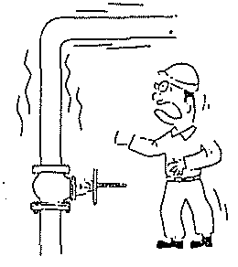
⑵ ポンプの異常な振動および騒音
運転中のポンプから異常な振動や騒音が発生し停止せざるを得ないことがある。ポンプの故障のうち最も原因の解明の困難なものがこの振動と騒音といわれる。
原因は各種多様であり，なかには二つ以上の要因が重なって起こっているものもあり，解決にはかなりの努力を要するものである。
―異常の原因となる徴候とその対策―
① センターリング不良，基礎が弱い場合
早目に運転を停止して修理する。予備機のあるものは切替える。
② 潤滑油が不良の場合
日常巡回時の点検。定期的なオイルの交換や給油を行なう。
場合によっては定期的なオイルの性状分析を行なうこともある。
③ 吸引配管およびポンプケーシングにガスがからんでいる場合（キャビテーション）
イ．ポンプケーシングからガスを抜く。
ロ．吸引側運転条件を許容範囲内で変更する。
ハ．吸引配管に散水する。
これは特別な例であり，あくまでも応急処置的な手段である。それはポンプに「注水禁止」のものもあるからである。
ニ．流体の比重，蒸気圧等の性状を分析する。
流体の性状が運転中に何んらかの原因で変っていることもある。
例えば，バルブの開閉操作を間違え，ポンプサクション側ベッセルに他の系から軽質油が張込まれていたためポンプアップできなかった。ポンプサクション側のタワーに吹込んでいたストリッピングスチームの温度が低かったため，タワーボトムでドレン化し，これがポンプサクションライン内でベーパーロックを起こしてポンプアップできなかったなどの例がある。
④ 回転体と静止部が接触，ポンプ内各部に摩耗がある場合
早目に運転を停止して修理する。予備機のあるものは切替える。
⑤ ポンプが危険速度または，その近くで運転している場合
回転数を調整し危険速度範囲からはずす。
⑥ 接続配管のゆるみ
ピストンポンプやプランジャーポンプの場合は，ポンプの吐出側によく振動がある。配管サポートのゆるみ，不良は発見次第，締付け補修し，不足の場合は固定強化する。

⑶ 原動機からの過負荷
ポンプから吐出される流量を逐次増して，設計流量を越えた条件で運転をすると原動機はトリップして停止する。
―異常の原因となる徴候とその対策―
① 実揚程が設計揚程を外れている場合
運転条件，設計条件を検討し，適正条件に調整する。
② 流体の比重または粘度が設計条件より大きい場合
運転条件・設計条件を検討し，適正条件に調整する。
③ センターリングが不良の場合
早目に運転を英詩して修理する。予備機のあるものは切替える。
④ ポンプ内に異物が流入した場合，あるいは回転体と静止部が接触している場合
運転を停止して修理する。予備機のあるものは切替える。

⑷ 揚程不足
運転中にポンプを切替える場合，運転しようとするポンプの性能が何んらかの原因で低下していると，起動後吐出弁を開けても，あるところで起動しているポンプにまけて吐出圧力が低下することがある。
揚程不足とはこのような状態をいう。
―異常の原因となる徴候とその対策―
① 回転数不足の場合（スチームタービンの場合）
適正な回転数で運転する。あるいは回転数を調速可能な範囲で上昇させてみる。
② 回転体の回転方向が逆の場合，あるいはポンプ内部に摩耗がある場合
運転を停止して修理する。
③ ストレーナーが詰った場合
予備機があれば切替えるか，あるいは停止して，ストレーナーの掃除を行なう。

⑸ キャビテーション
運転開始の昇温時等にポンプの吐出圧力，アンペア等が異常に変動し，さらにポンプや配管の振動，脈流が起こり正常な運転が継続できなくなる。
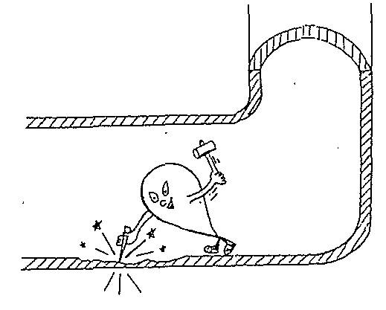
キャビテーションの発生状況は簡単に述べると次の様になる。ポンプに吸引される流体中に生ずる低圧の部分の静圧が，その流体の液温に相当する飽和蒸気圧力以下になると流体の中から部分的に蒸気が発生しはじめる。これが，その液の蒸気圧まで下がらなくとも，ある圧力以下になると液中から気泡が分離しはじめる。これが発達すると流体の中に空洞が生じ，ポンプとしての性能を発揮できず，振動や騒音を発生する。

―対策―
① 許容範囲内で吸引側の運転温度を下げる。
② 同じく吸引側圧力を上げる。
③ 同じく吸引側液面を上げる。
④ 吸引配管に散水する。（特例）
⑤ ポンプ吐出圧力が正常に復帰するまで吐出弁を絞る。
⑥ ポンプケーシングからガスを抜く。

